**Pojištění storna zájezdu: Jak se vyhnout finančním ztrátám při zrušení dovolené**

**Praha 23. června 2025 – Nečekané situace mohou narušit i ty nejlépe naplánované cesty. Pojištění storna zájezdu proto představuje klíčovou ochranu před finančními ztrátami, které vznikají při nutnosti zrušit dovolenou, let či ubytování. Toto pojištění pokrývá náklady spojené s neuskutečněnou cestou v případech, kdy ji musíte zrušit například kvůli zdravotním komplikacím nebo živelní katastrofě.**

Mezi důvody pro uplatnění pojištění storna patří akutní onemocnění, úraz nebo smrt pojištěného, zdravotní komplikace pojištěného v důsledku těhotenství (obvykle do 32. týdne), akutní onemocnění, úraz nebo smrt osoby blízké, a živelní události velkého rozsahu v místě bydliště pojištěného nebo v cílové oblasti cesty.

*„Pojišťovny se liší nejen výší spoluúčasti, ale také tím, jak rychle po zakoupení zájezdu musíte pojištění storna sjednat. Některé vyžadují uzavření pojistky do několika dnů od nákupu cestovních služeb, jiné poskytují delší lhůtu. Proto je důležité jednat rychle a vybrat pojišťovnu, u které ještě stihnete pojištění uzavřít,“* vysvětluje Tomáš Klápa, pojišťovací specialista ze společnosti FinGO.

*„Nejlepší variantou je vždy při zakoupení zájezdu, letenek, či jiné cestovní služby neprodleně uzavřít pojištění třeba tím, že kontaktujete finančního poradce, aby vám pojištění včas sjednal. Obvykle na sjednání storna zájezdu máte jen 48 hodin nebo maximálně pár dnů. Takto včas sjednané pojištění je i cenově nejvýhodnější,“* dodává Klápa.

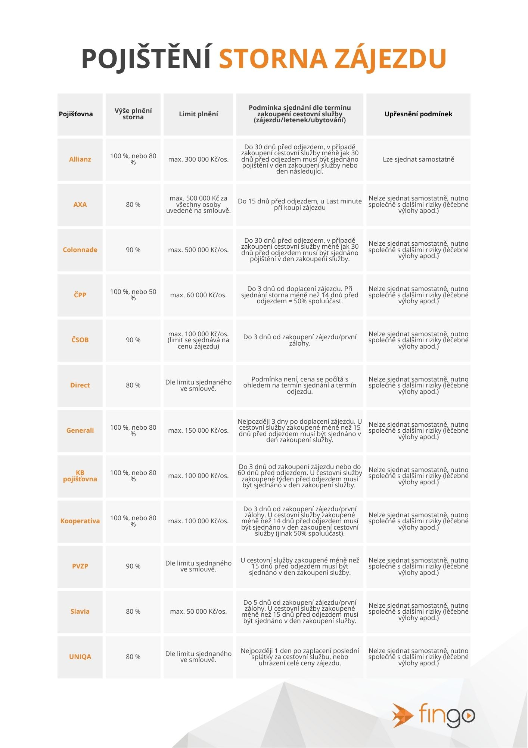

***O společnosti FinGO:***

*Digitální finančně-poradenská společnost FinGO.cz začala v České republice působit v roce 2021 s cílem přinést makléřům i klientům pohodlí, férovost a díky digitálním technologiím také příležitost, jak oslovit nové klienty. V současnosti má společnost přes 630 vázaných zástupců, kteří působí po celé České republice. V roce 2022 patřila k nejrychleji rostoucím makléřským společnostem, přičemž v oblasti úvěrů rostla nejrychleji ze všech. Významný podíl produkce FinGO.cz pochází z online příležitostí, které společnost sama vytváří pro své vázané zástupce.*

[](https://www.youtube.com/@fingocz3140)[](https://twitter.com/fingocz)[](https://www.linkedin.com/company/fingo-cz/)[](https://www.facebook.com/fingo.cz)*Společnost FinGO je součástí lokální investiční skupiny InTeFi Capital podnikatele a investora Lukáše Nováka. Skupina vlastní a řídí české a slovenské společnosti z oblastí informačních technologií, financí, a real estate developmentu. Podíl vlastní například v technologické skupině BiQ Group, která vytváří komplexní a udržitelné IT projekty s budoucností. Sesterská společnost FinGO.sk byla založena v roce 2017 a stala se jednou z nejrychleji rostoucích společností ve svém oboru na Slovensku. Více než 1 000 odborníků působí ve všech 79 okresech Slovenska a stará se o téměř 150 000 spokojených klientů.*